浙江工商大学高层次教学成果申报操作手册
推荐使用火狐浏览器、Google浏览器，IE版本需IE9以上。

用户登录
1.登陆科学研究部主页——科研服务平台进行申报
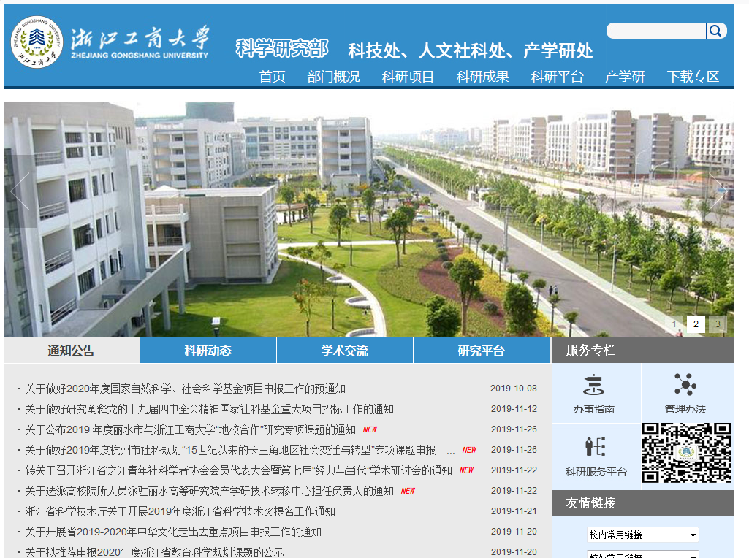

2.用财务工号、账号密码登录（初始密码身份证后六位），登录后为科研人员主页。
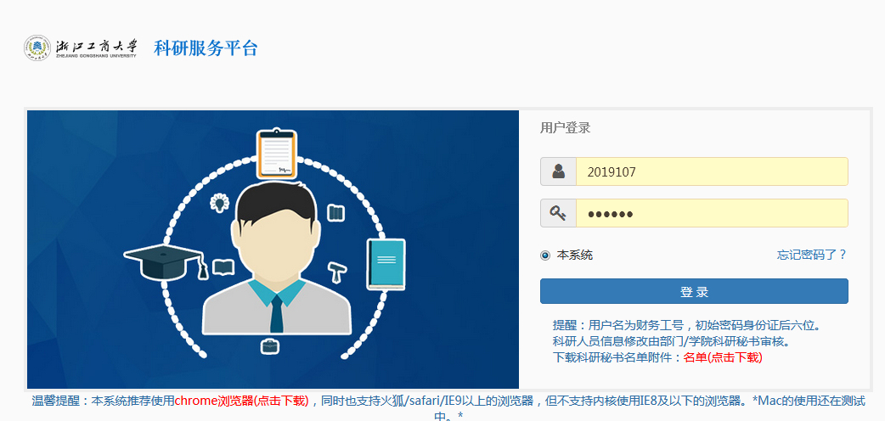

填报路径：教学成果
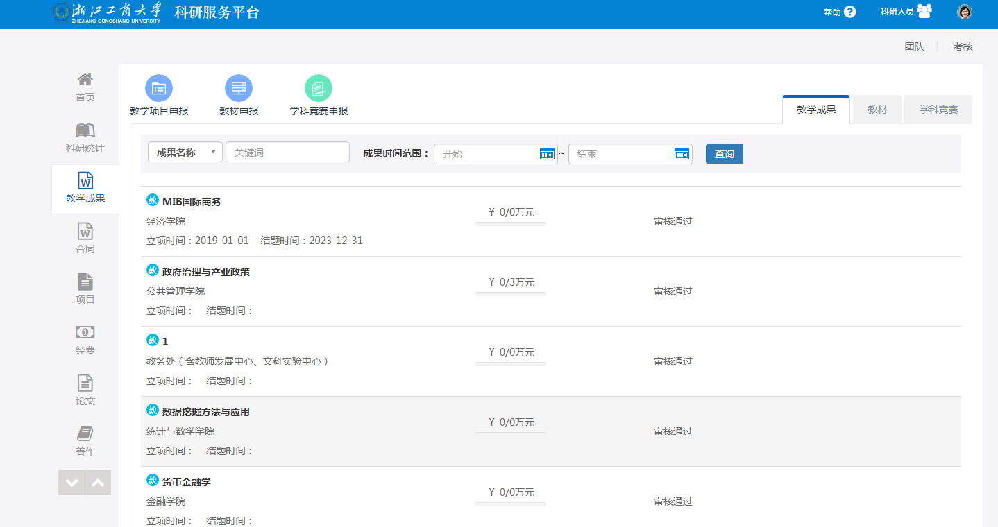

（1）教学项目申报
点击“教学项目申报”进行申报

教学项目基本信息页如图，“*”为必填项，其他为选填。“任务下达单位”据实填写，如下拉单元格无对应选项，选“其他”，按照提示上传支撑材料电子版，并对成果进行说明。填完基本信息点击“下一步”进行“经费和预算”填报。
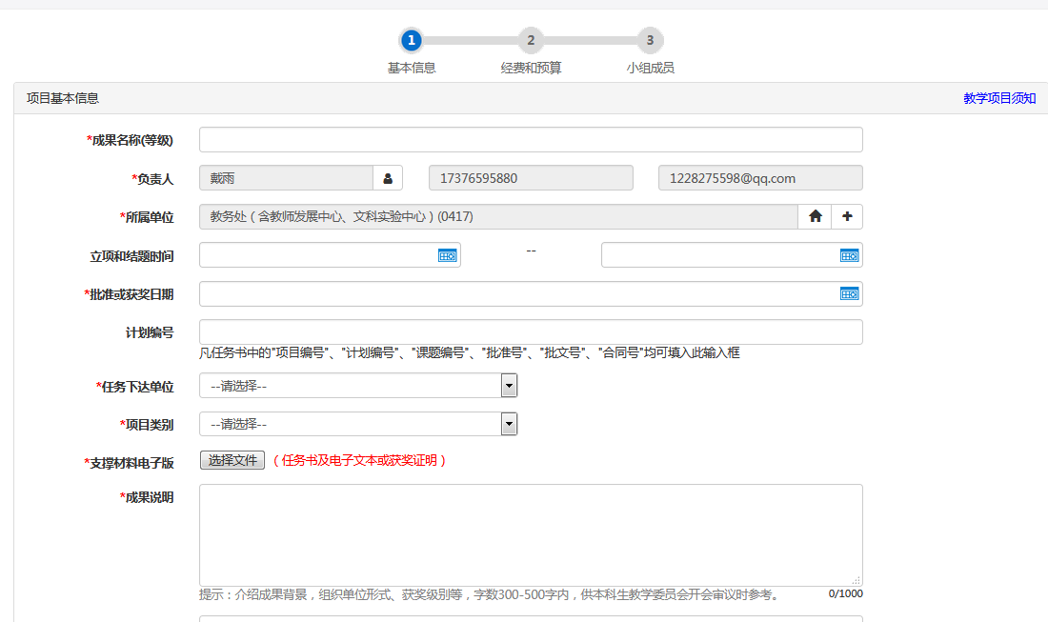

如未产生经费，则“总经费”处填“0”，“是否实行间接费”选“无”，“经费卡类型”选择“教学经费卡”，即可在底部点击“下一步”进行下一项。
如产生经费，参照“预算填写说明”，如实填写。填写完成，点击底部“下一步”进行下一项。
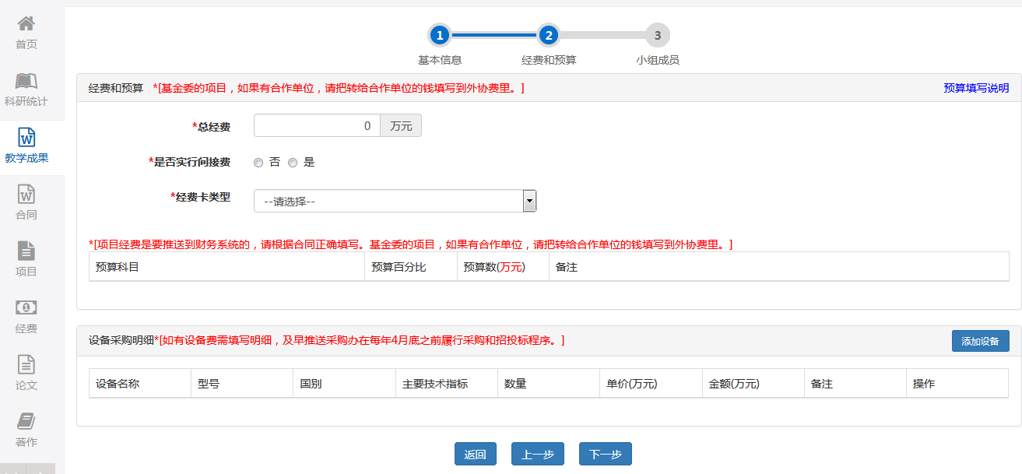

如“独立完成”则点击“提交”，如有小组成员，则“添加小组成员”，补充小组成员信息，小组成员一经确定，提交后不能修改。

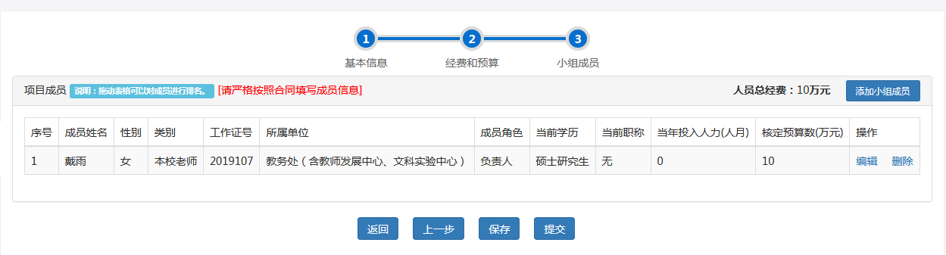
“人员类别”：选择“本校老师”，点击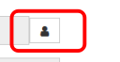，查找人员信息。
“人员排名”依据实际贡献大小排列；“成员角色”为“参与者”。
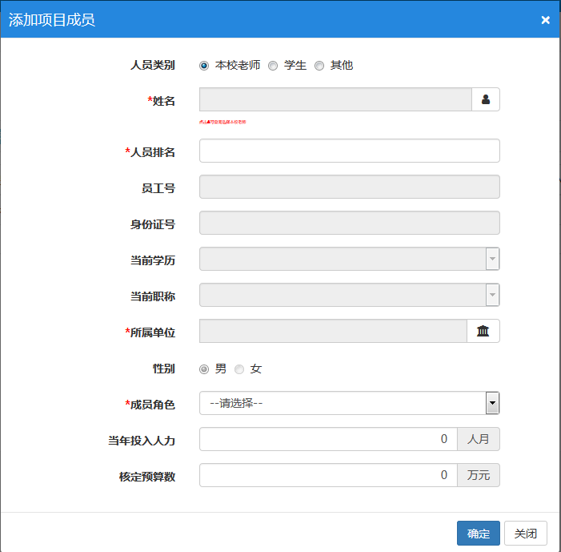

项目成员信息完成后，检查无误后可点击“保存”或“提交”后回到首页，如需检查和修改可点击撤回进行编辑修改，无误后再次提交。
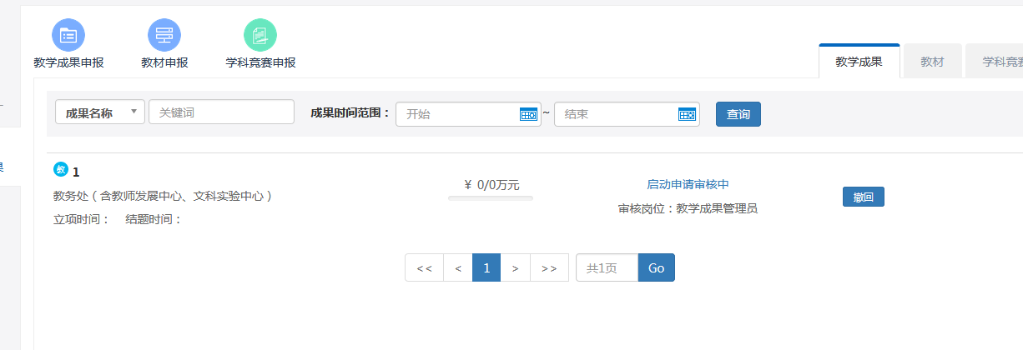
（2）教材申报
点击“教材申报”进行教材填报
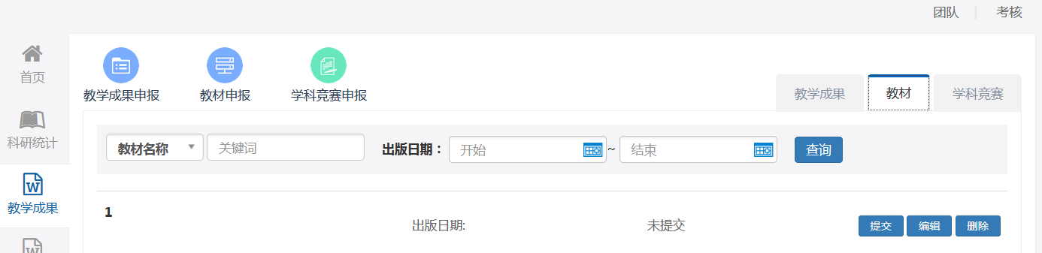

“是否出版”：“已出版的教材”选“是”，补充“ISBN”和其他出版信息；。注：“新形态教材”立项未出版选“否”；普通教材未出版，不得申报。
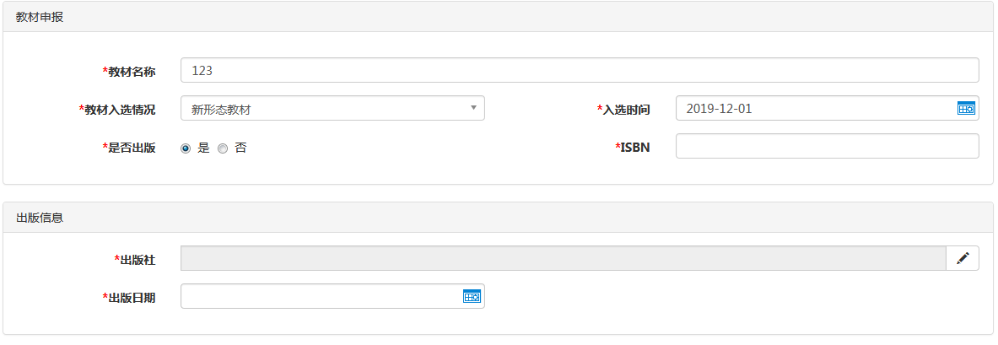

“作者信息”：若非独立完成，则点击“添加作者”。
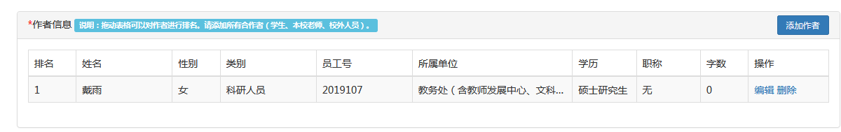

“人员类别”：选择“本校老师”，点击，查找人员信息。“人员排名”依据实际贡献大小排列，“成员角色”为“参与者”。

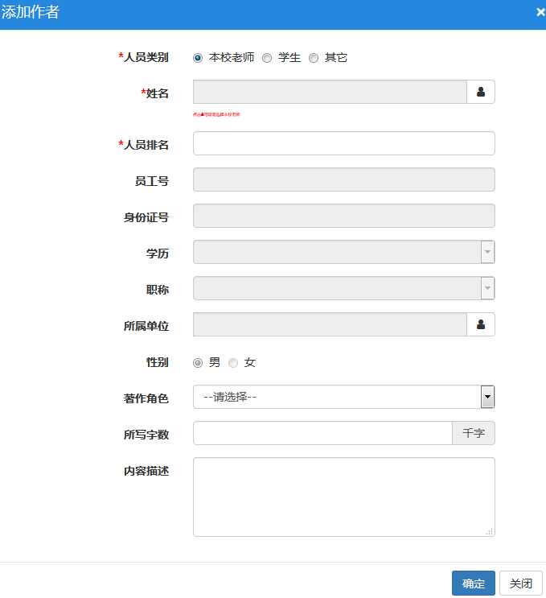

如无特别规定，成果均应以我校为第一承担单位，无需添加单位。
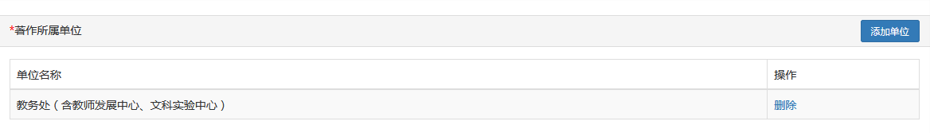

“文件上传”：按照要求上传附件。
附件上传完成后，检查无误后可点击“保存”或“提交”后回到首页，如需检查和修改可点击撤回进行编辑修改，无误后再次提交。
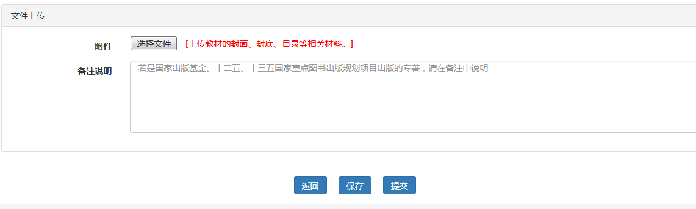

三．分配分值
注：学校认定的高层次教学项目，在相关管理员审核通过，教师对小组成员进行分值分配。
“其他高层次的教学项目”：经校本科教学工作委员会审议后，予以计分的项目，在相关管理员审核通过后，教师对小组成员进行分值分配。
点击主页右上角“考核”。
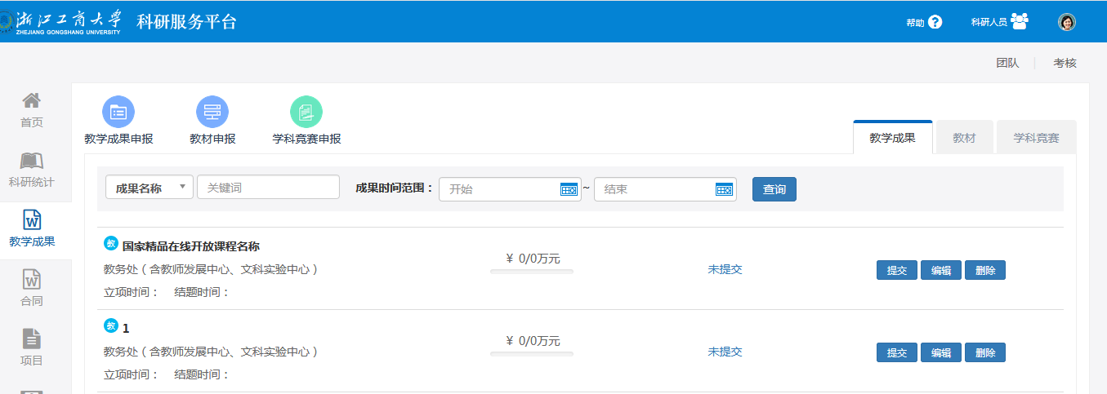

下拉页面，点击“考核类型”下拉符，选择“教学项目”或“教材”,点击“考核分配”。
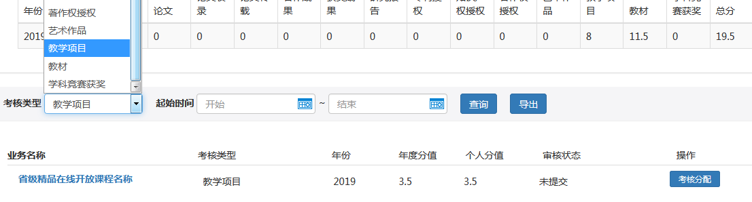

成果负责人将分值分配给小组各成员，成员分数之和等于当年奖励分值，分值与奖励分值保持一致，确认后点“保存”或“提交”后不可更改。
